**20191106养生三群师谈学习好的孩子状况、情商**

整理人：江南

**师：这啥意思？这还了得,这不是欺诈吗？赶紧打110。**

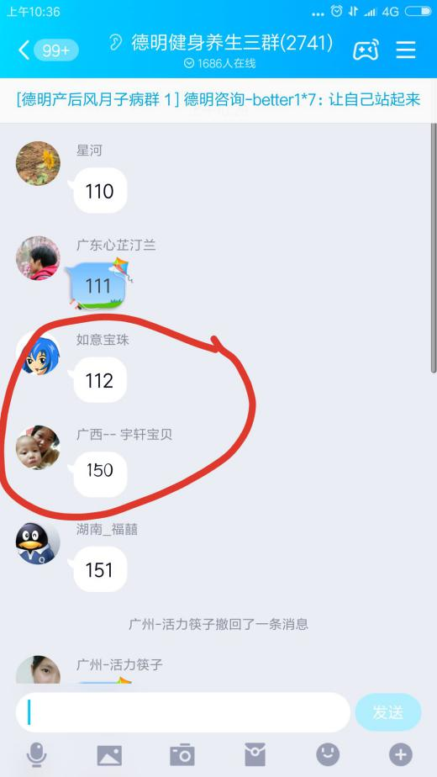

米多：重新报吧，刚才乱报的那位

小邱：师真精明能干

**（报数中...）**

**师：停，stop，问，昨天讲的啥？**

宇轩宝贝：小孩上学。

慢蜗牛：学区房，晚上学，当老大，小学不学习，中学再冲刺

楚蓮：学区房和孩子教育。

米丫：昨天讲了学区房易让孩子自卑，紧身衣就像捆绳子，还有青春期的生长发育至关重要。

福囍：宁为鸡头，不为牛尾。

米多：只要身体好，学习不好也无所谓。

**师：你们昨天跟你们的老公老婆，有交流学区房的事吗？有没有改变你们的主意？**

春燕：有，立马发给老公看,老公一听开心死了。

**师：@春燕 完美。**

**你看那个长跑了吗？聪明的都在后边跟着，冲刺的时候使劲，小学第一，初中第一，高中第一，这就完了。小学初中高一以身体为主，拼命让孩子长好身体，吃好了，喝好了玩好，在中游跟着，不要给太多压力，只要不打狼掉队就行，孩子聪明是那块料，他就不会掉下来，等高一孩子发育完全，骨骼都长开了，大脑发育开了，尤其是五官全展开了，如果看孩子是这块料，高二开始发力，完美。**

饮水思源：不好掌握我家姑娘倒是身体长开了，就是不学习！现在大二，吃喝玩。

**师：@饮水思源 那就不是学习的料，这不很简单。**

悠然自得：我就是高二发力的，哇偶！走了老师说的路线，我高一之前都是中游，高一下半年窜进了头三名。

**师：如果过早发力，孩子身体没有发育完全，孩子吃亏一辈子，心肾一体，这就是孩子生殖器官没有发育完全，你就让他过性生活一样，到时候鸡鸡小蛋蛋小，孩子学习费脑，在孩子脑部没有发育健全的时候，不要让他做太多的脑力劳动，所以心肾一体，因为脑部活动耗能量非常大，本来能量应该长骨骼，肌肉脏六腑，被迫的都都给脑子了，发育就迟缓困难了，所以一定要记住我这句话，完全发育起来了，脑子再发力，你觉得我说的对不对？**

快乐一生：对。

香椰榴莲：所以我现在不学习，光长个。

**师：@河北 香椰榴莲 你多大了？还在长个儿。**

香椰榴莲：26。

**a小调：老师不是应该发育晚一点好吗？**

**师：@a小调 你是不是傻？孩子该发育的时候你不让他发育，让他晚点发育？？**

a小调：我还嫌我家孩子还发育的太早了呢。

**师：人跟所有动物都一样,都要经历自然的发育阶段,这个阶段非常关键,孩子一生的身体状况，绝大多数由这个阶段决定,你们要想让孩子有个好的未来,先解决身体素质,然后才是学习问题,不要搞反了。**

**今天讲一个更加有意思的话题,好孩子都去哪儿了？来你们说说,尤其是你们之前是好孩子的，现在状况如何？**

宇轩宝贝：不见了。

a小调：好孩子都在家里学习。

**师：学习好，乖乖男乖乖女，眼镜男眼镜女。**

吃货：好孩子都抑郁了。

漂漂亮亮：都憋住了。

惠晓春：听话的孩子，学习好的孩子。

楚蓮：呃，有个第一名，现在单身药罐子，考前就吊瓶子，高考没参加。

福囍：都在听老师讲课呢。

波罗：生病，身体的心理的。

**师：主要就是学习好的，听话的，教育体制下培养出来的优等生，还有那些考前三名的，你们高中的同学，他们现在都在干啥？**

香椰榴莲：出国，读博。

**师：看看你们高中同学的前三名，现在到哪里去了？你就知道好孩子都去哪儿了？**

福囍：@师在工厂做普工。

惠晓春：我那时候算好学生得一种，学习好，后来就搞科研，差点搞废了。

暖风：调皮捣蛋的好多成大款了。

楚蓮：第二名，在超市工作。

风语：我们班的读书都不太好。

小鱼儿：干个体的很多还有钱。

米丫：两个清华的留在北京做科研工作。

**师：你们同学会的时候风光的是哪些人？**

SNOW：昨天同事还说，他同学，初中毕业，现在混的可好了。

**师：学习好的那些人在饭桌上干啥呢？**

香椰榴莲：出家的，出国的。

楚蓮：调皮捣蛋的，公司美国上市了。

心蓝：书呆子是这样叫出来的吗？

福囍：@师中等成绩的同学风光。

波罗：我从一到七年级考第一，初三就不行了。

惠晓春：以前学习好的都不是风光人，就是上着固定的班，浑浑噩噩的过着。

悠然自得：给别人打工。

楚蓮：同学聚会，捣蛋的全包，全桌焦点。

**师：其实你们看看自己的同学就都知道了，混的好的是哪些人？**

温州-暖阳阳：我儿子说学习好的都不会玩，我儿子爱爱完跟他们说玩聊不到一块

浙江－风语：混的好的，大多是读书一般的，但是懂得交际的人，性格也比较开朗。

**师：既然都知道，为啥还要让孩子拼命考年级前几名？**

a小调：因为当初自己没有考第一。

**师：学习好的不是没有出路，我们看一看，一般学习好的都考到外地了，留在外地了。**

**师：**

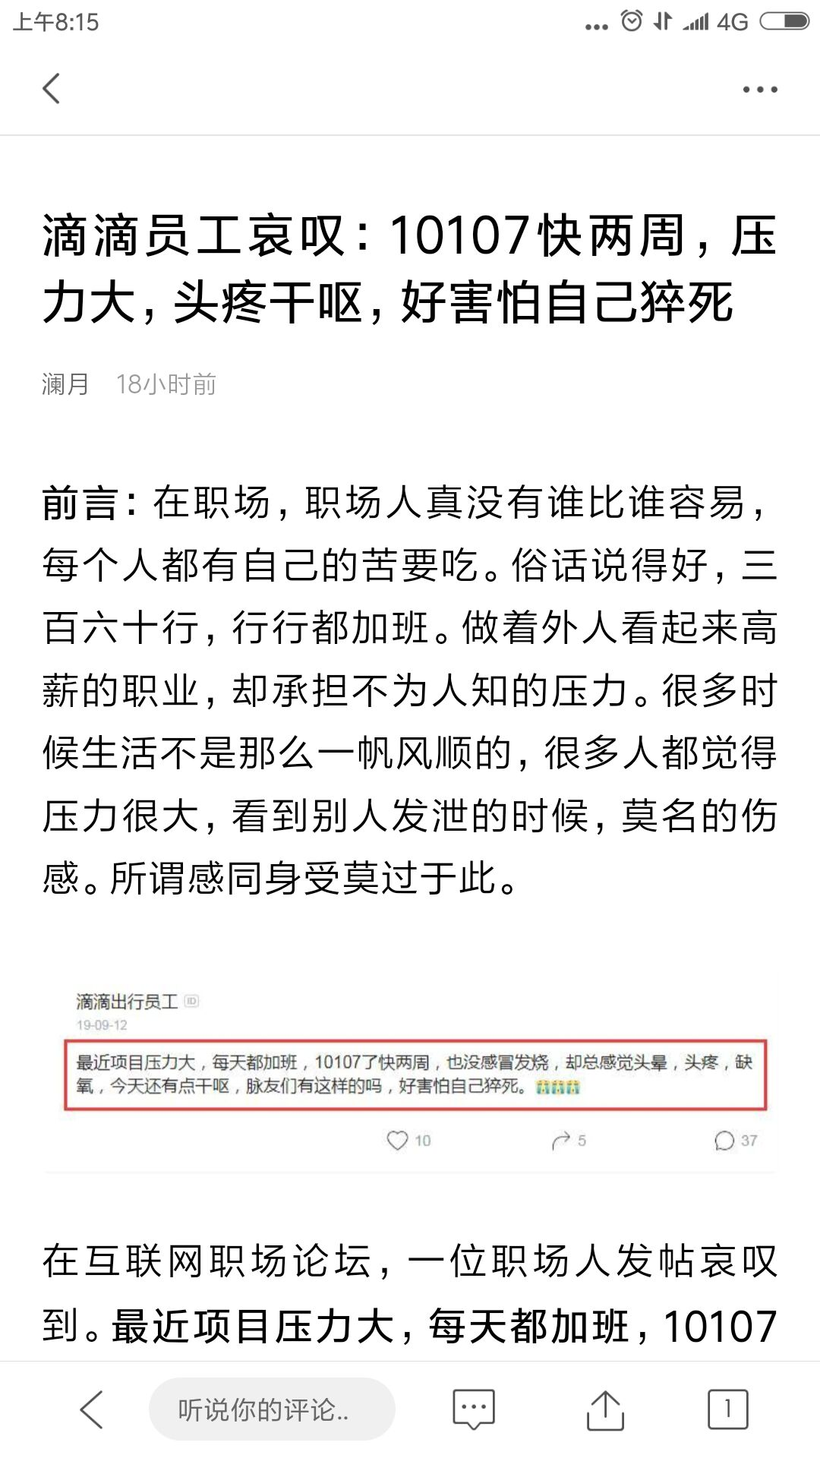

**师：很多人都变成了他们，出国的进国企的另说，其实大多数都进了高科技公司，我说的对吧？**

悠然自得：对。过着压力大，没个人生活空间的日子，看着挣钱多，花钱都没时间。

**师：就是高级白领，这些高级白领现在面临极大的困难，就是上边那篇文章。**

**在外地买不起房，天天工作加班，全都是脑力劳动，身体频频亮出红灯，这就是那些尖子生的现状，在外地无依无靠，父母指望不上，没有社会经验，也没人教他们，光学习了，从来没考虑过这些，社会生存技能，社会生存技巧是0。10年前打拼一下还能买房，现在不可能，大学找个对象留在外地，两个人一起拼，但是有出路吗？没有任何出路，这些高科技公司35岁大裁员，他们回不来，因为所有好的位置都被，之前的中等生占据了，有的都当了部门的头，在本地混的风生水起，所以他们根本回不了，在外地又站不住，身体又吃不消，随时面临被裁，你说他们怎么办？**

米丫：啃老。

丫丫：抑郁了。

**师：这不是个别现象，这是普遍现象，当本地的中等学习好的，都成家立业带孩子，工作上有一定的工作地位，房子买了好几套，而这些尖子生呢？，还在外地苦苦挣扎。**

暖阳阳：这个话题好激烈

**师：这就是赤裸裸的现实，这些品学兼优的孩子去了外地，给本地留出了工作机会，都给了中等生了，很多毕了业，找工作没有希望，去考研，考完研发现工作更难找，然后考博，考完博了快30了，发现体力精力不行了，留院搞科研吧！拼尽所有留下了，这头顶都秃了，回老家一看，自己高中同学都当副局长了，自己才开始拿工资，可怜巴巴的，每月几千块钱，搞点科研经费还非常困难。**

米丫：千爷剖析很到位，现实和理想差别之大。

饮水思源：读书必须读你看好多大咖，有钱了不还得去大学深造。

**师：没说不读书，我啥时候说不读书？我没说读书无用论吧？**

饮水思源：没有。

**师：我只是说一个现象，好孩子都去哪儿了？咱们客观分析问题呀！我不带任何诱导，你们看周围的你的同学，就是这样，我们可以看看各个阶层。明天说说坏孩子都去哪儿了？后天说说，中等生都去哪儿了？咱们分析问题，我只是想告诉你们，通过这样对事实的分析，你会发现，决定孩子的未来，不仅是拼学习，你天天让他拿第一不一定有好的未来，前三名有可能是个坑。**

孙鹏钧：对啊，不是讲商铺么？

**师：讲啥了还不得看我心情？喂啥吃啥，别挑食儿。**

**我建议再让孩子学习好的前提下，身体好的前提下，多搞搞交际，尽早接触社会，把情商提高的好点，情商不高，这个人就是个屁。**

暖风：情商太重要了。

吃货：怎么提高情商呀？

**师：把经脉拉开了，情商就高，心要会转弯。百脉锁心，情商高不了。情商一部分是先天，一部分是后天，身体好心胸开阔，情商自然跟着高，我说的对不对？**

花开：@师说的太好了。

**师：遇到高人稍微点拨一下，那个小心巧一开，这就上路了，不完全是社会上锻炼出来的，有的人锻炼一辈子他也不行。**

小土：关键会拍马屁，这是技术，很实用啊！

**师：@小土 不要说的那么难听，要学会揣摩对方心思，这一点很重要，要学会察言观色，计上心来，这是社会行走的必备技能，现在课本上都不教，这都是暗学问**

小土：和教科书教的完全不一样，按照教科书上做，就完蛋了。

**师：只有父母能教，如果父母情商也不高？那个孩子就完了，所以还有哪里教？**

a小调：大千老师教。

吃货：德明健身呀！

小葵 ：老师心机太多不是不好嘛？

**师：@小葵 必备技能得有吧！你不能像个傻子。**

**师：德明健身会员就教。**

春燕：我就是被大千老师教的。

神游仙子：我老公就整天教我儿子这些腹黑的心计，气死我了。

**师：这怎么能说是腹黑？你们把察言观色说的成万恶的了。察言观色，并不是耍手腕儿，搞暗杀呀，是知己知彼的必备技能，对方怎么想的你都不知道，你在社会上还玩啥？太难了，所以你永远出了底层，永远是失败者，这不是正直，不是直心，是笨。**

橙子：学会社交很重要啊！

小土：明白了，以前一直以直率坦诚为原则，现在知道，不会做人的人，也做不了好人。

**师：有句话说的好，叫善解人意，你跟别人交流，你不希望别人善解人意吗？，难道你希望他喋喋不休的跟你说，却不了解你？**

宇轩宝贝：我也笨。

**师：@宇轩宝贝 你当然笨了，不笨能来这里？**

指纹：非常需要这方面知识啊，情商不好，不会说话。

神游仙子：来这里的都是情商不高，身体有问题的。

**师：想提高情商吗？来广告走一步，把身体搞顺，心窍打开。只要我稍微点拨你，你就记上心来，小眼珠子咕噜咕噜转。**

丫丫：加入德明健身。

惠晓春：德明健身不只是健身，身心同健，情商智商双上线。

**师：看看大千老师，是不是小眼珠子咕噜咕噜转？我这个不是咕噜咕噜转，我的是顾盼生辉，一颦一笑皆有颜色。**

安静的心：我怎么没学到呢？

**师：Come on来吧！加入德明健身，让你能够小眼珠子咕噜咕噜转。**

**今天就到这儿吧！明天讲啥呀？商铺？好像还有一个话题，明天看心情吧！**

宇轩宝贝：衣服

慢蜗牛：明天坏学生，后天中等生。俺以前看老师讲课可激动了，现在肿么了，咋这么平静。

**师：@慢蜗牛 你是激情变得更加深沉了，暗流涌动。**

米丫：商铺也可以，看老师心情，希望老师每天心情棒棒哒！